Администрация школы
 |  | 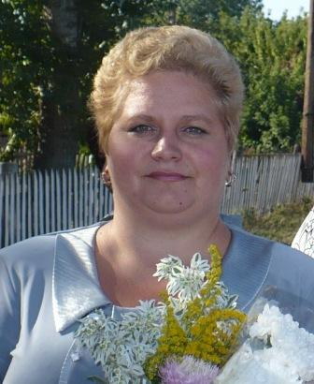 |  |  | 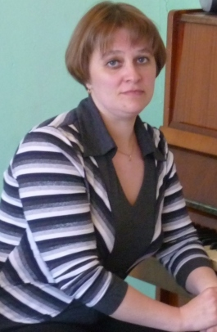
Алябухова Наталья Александровна  Директор школы,учитель начальных классов. Первая квалификационная категория. Окончила СГУ им. Чернышевского |  | Мурашова Наталья Сергеевна  Заместитель директора по УВР. учитель химии и биологии. Первая квалификационная категория. Окончила СГУ им. Чернышевского, биологический факультет. |  |  | Балдина Елена Владимировна  Вожатая МОУ «ООШ с. Озерки». Учитель музыки и изобразительного искусства. Первая квалификационная категория. Окончила Могилевское муз. училище по классу  Фортепиано. В 2011 г. получила диплом II степени «Учитель года 2011»
Секция учителей начальных классов и гуманитарного цикла
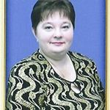 | 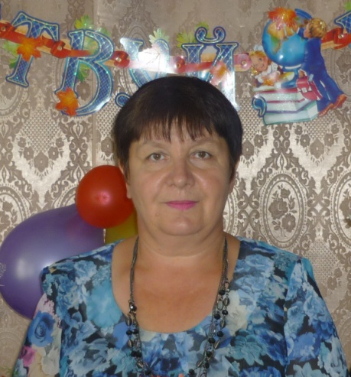 |  |  | 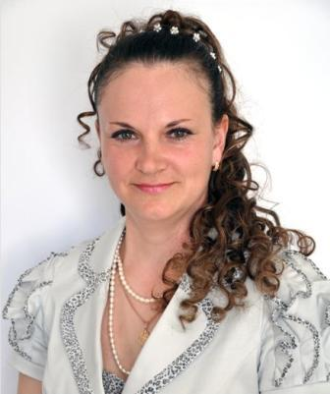
Киреева Татьяна Константиновна  Руководитель секции, учитель начальных классов. Первая квалификационная категория. Окончила СГУ им. Чернышевского. Участница конкурса «Учитель года 2003». В 2010 г. получила диплом III степени «Учитель года 2010» | Колодко Ирина Юрьевна  Учитель начальных классов. Первая квалификационная категория. Окончила Балашовский пед. Институт, факультет начальных классов. |  |  | Архипкина Татьяна Ивановна  Учитель физической культуры. Первая квалификационная категория. Окончила СГУ  Им. Чернышевского, факультет физвоспитания.
Секция учителей естественно-научного цикла
 |  |  | Перелыгина Светлана Евгеньевна  Учитель географии и трудового обучения. Окончила Вольский Педагогический колледж им. Ф.И. Панферова. Факультет социальной педагогики. |  |  | Перелыгина Татьяна Николаевна  Учитель математики. Окончила СГУ им. Чернышевского, физико-математический факультет.

